ALLERZORG INZIEN CLIËNTGEGEVENS EN DOSSIER: Je dient hiervor binnen Nedap een escalatieverzoek in. Door het indienen van een escalatieverzoek geef je jezelf toegang tot gegevens van cliënten of locaties waar je normaliter geen toegang toe hebt.
Log in op Nedap Allerzorg met je eigen gegevens. Klik op je naam (re-boven) en kies voor jezelf autoriseren:
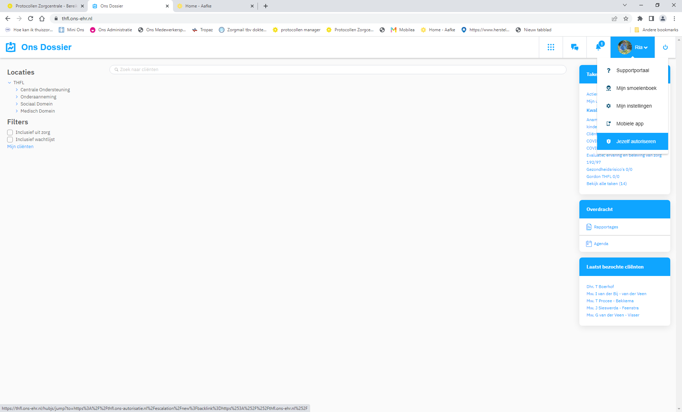

Er opent een nieuw scherm:
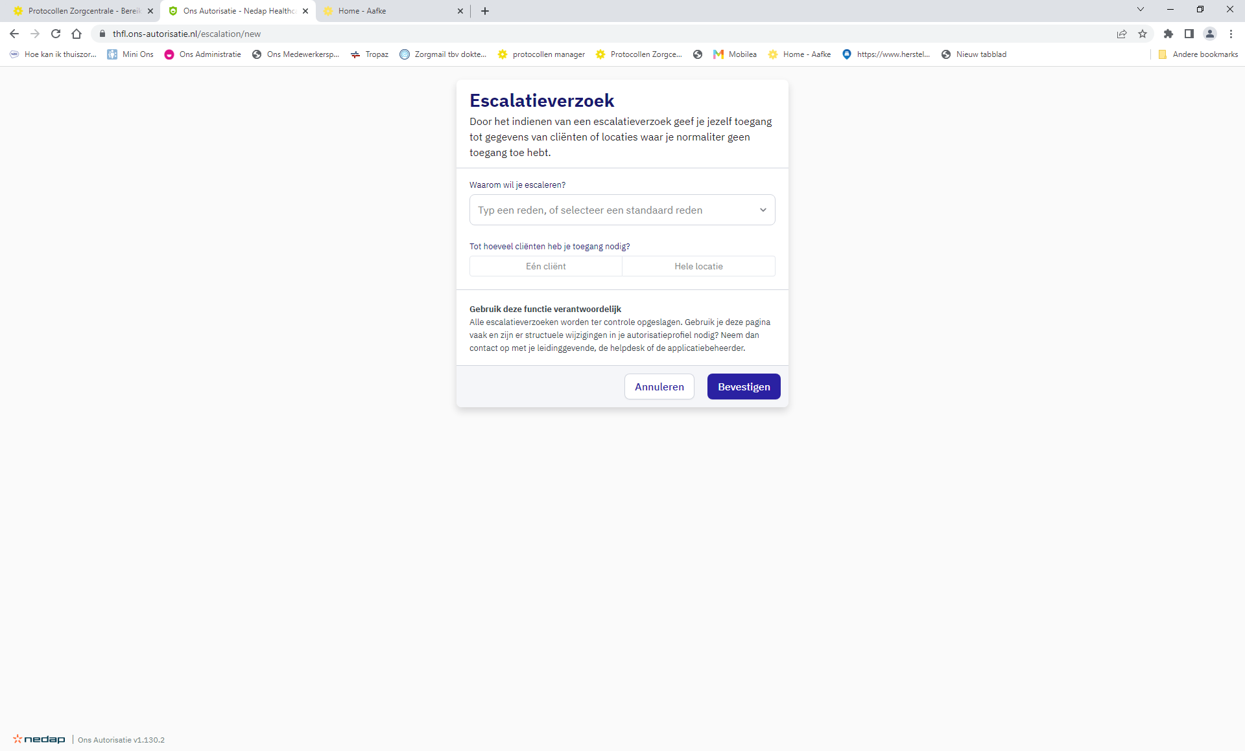
Vul reden in, één cliënt en bevestig. Je kunt dan de cliënt met de zoekfunctie vinden en hebt 10 uur toegang.

